El Punto de Reorden (ROP, por sus siglas en inglés) es el nivel de inventario que te avisa cuándo debes realizar un nuevo pedido para evitar quedarte sin stock antes de que llegue la mercancía del proveedor.
Para calcularlo con precisión, se utiliza la siguiente lógica fundamental:
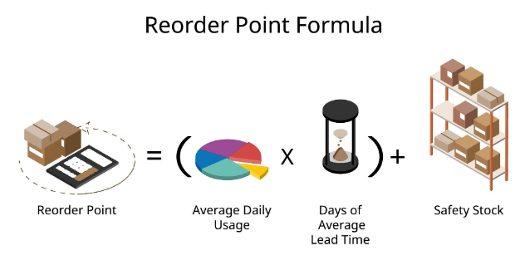

Caso Práctico: Empresa "TecnoPymes"
Una distribuidora de teclados mecánicos quiere automatizar sus alertas de almacén. Nos comparten los siguientes datos reales:
- Demanda anual: 3,600 unidades.
- Días hábiles de operación al año: 300 días.
- Tiempo de entrega del proveedor (Lead Time): 7 días.
- Stock de seguridad (Safety Stock): 40 unidades (colchón para imprevistos).

Procedimiento Paso a Paso
1.Calcular la Demanda Diaria (d):
Paso 1.
Antes de cruzar datos, debemos unificar el tiempo. Como el proveedor tarda en días, la demanda debe ser diaria.
d = | Demanda Anual | = | 3.600 | = 12 unidades al día
d = | Días de operación | = | 300 | = 12 unidades al día

2.Calcular el Consumo durante el Tiempo de Entrega:
Paso 2.
Multiplicamos lo que vendemos en un día por la cantidad de días que tarda el proveedor en entregar.
Consumo del Tiempo Total | = | 12 unidades/día x 7 | = | 84 unidades

3.Sumar el Stock de Seguridad:
Paso 3.
Para calcular el Punto de Reorden total, sumamos el consumo calculado en el paso anterior más las unidades de reserva.
ROP = 84 unidades + 40 unidades = 124 unidades

Análisis y Toma de Decisiones
El resultado de 124 unidades no es solo un número aislado; es el disparador operativo de la empresa.

¿Qué significa exactamente este resultado?
En el momento en que el sistema detecte que en el estante quedan exactamente 124 teclados, se debe enviar inmediatamente la orden de compra al proveedor.
El comportamiento del inventario durante los próximos 7 días se dividirá en dos zonas críticas:
Zona de Inventario | Dinámica Operativa
Zona de Consumo Activo (84 unids.) | Es el inventario que se va a vender de forma normal mientras el camión del proveedor viene en camino.
Zona de Resguardo (40 unids.) | El stock de seguridad idealmente no se toca. Debe quedar intacto en el almacén el día que llegue el nuevo pedido.

Análisis de Riesgos y "Qué pasaría si..."
- Si el proveedor se retrasa 2 días adicionales: La empresa consumirá 24 unidades de su stock de seguridad ($12 \times 2$). Al llegar el pedido, aún le quedarían 16 teclados de reserva. Resultado: Se evitó la pérdida de ventas gracias al colchón financiero/logístico.
- Si la demanda sube repentinamente a 18 unidades diarias durante esa semana: El consumo real en los 7 días sería de 126 unidades. El stock de seguridad (40) absorbería las 42 unidades adicionales por encima de lo normal, evitando un quiebre de stock por apenas 2 unidades.
Conclusión: El ROP equilibra el costo de almacenamiento (no tener stock de más de forma innecesaria) con el costo de oportunidad (no perder clientes por estantes vacíos).

